1. **Giới thiệu chung**

Phần mềm quản lý thư viện để phục vụ công tác quản lý tài liệu, người quản lý có khả năng bao quát, chịu trách nhiệm đưa ra các thống kê, báo cáo định kỳ và thường xuyên về tình hình hoạt động của thư viện. Các khâu chuyên trách khác của thư viện sẽ được thủ thư trong bộ phận quản lý đảm nhiệm.Thư viện là nơi rất quan trọng cho mọi người, đó là nơi để học tập, nâng cao kiến thức cho mọi người. Với nhu cầu mở rộng để tạo điều kiện cho mọi người, số lượng khách hàng và số lượng sách đang tăng lên rất nhiều. Vì vậy việc quản lý sách và việc quản lý mượn trả ở thư viện đang diễn ra rất phức tạp. Cùng với đó là sự phát triển của CNTT, nhu cầu ứng dụng công nghệ trong quản lý ngày càng phát triển mạnh nên việc có một phần mềm quản lý thư viện là rất cần thiết.

1. **Xác định yêu cầu chức năng**

Phần mềm “Quản lý thư viện” cần đạt được các mục tiêu chính sau:

* Lập thẻ độc giả.
* Sửa thông tin độc giả.
* Xóa độc giả.
* Tra cứu độc giả
* Nhập sách mới.
* Xóa sách.
* Sửa thông tin sách.
* Tra cứu sách.
* Cho mượn sách.
* Gia hạn sách.
* Tra cứu thông tin mượn sách
* Thống kê

1. **Hoạt động nghiệp vụ**

Các hoạt động nghiệp vụ của một thư viện sách thông thường có thể được tóm tắt như sau:

* Thư viện tạo các thẻ sách gồm các thông tin: mã số sách, tên sách, tên tác giả. Các đầu sách có thể được phân theo chuyên ngành hoặc tài liệu.
* Mỗi độc giả được cấp một thẻ độc giả, gồm các thông tin: họ tên, tuổi, địa chỉ, số điện thoại, số chứng minh thư.
* Độc giả muốn mượn sách thì tra cứu các thẻ sách rồi ghi vào phiếu mượn.
* Sau khi kiểm tra đầy đủ thông tin phiếu mượn, thủ thư kiểm tra điều kiện mượn của độc giả và xác nhận cho phép mượn sách, thu tiền đặt cọc của độc giả.
* Một số thông tin trong phiếu mượn được lưu lại để quản lý, phiếu mượn sẽ được gài vào chỗ sách được lấy đi, sách được giao cho độc giả.
* Khi độc giả trả sách: xác nhận thẻ độc giả, xác định phiếu mượn, việc trả sách được ghi nhận vào dòng ngày trả . Phiếu mượn được lưu lại để quản lý và theo dõi.
* Sách bị trả trễ lịch hẹn hoặc hỏng sẽ bị phạt.

1. **Chức năng**

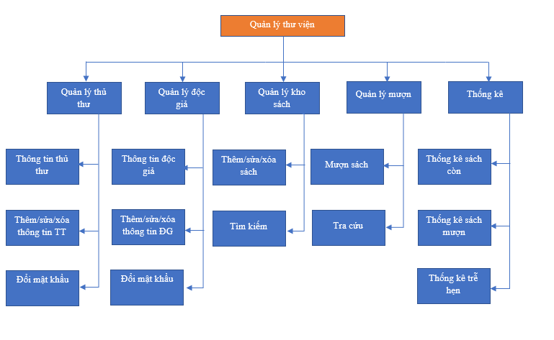

1. **Xây dựng cơ sở dữ liệu**

* TblThuThu
  + MaTT
  + TenTT
  + GioiTinhTT
  + NgaySinhTT
  + SDTTT
  + DiaChiTT
  + TenTaiKhoanTT
  + MatKhauTT
* tblDocGia
  + MaDG
  + TenDG
  + GioiTinhDG
  + NgaySinhDG
  + SDTDG
  + DiaChiDG
  + LoaiDG
  + TenTaiKhoanDG
  + MatKhauDG
* tblSach
  + MaSach
  + TenSach
  + ChuDe
  + TacGia
  + NXB
  + NamXB
  + DonGia
* tblPhieuMuon
  + MaPhieu
  + MaTT
  + MaDG
  + MaSach
  + NgayMuon
  + NgayTra
  + GhiChu